第16回 水戸バー・バル・バール
参加店資料の送付とイベント周知・広報について
平素よりお世話になっております。この度は、第16回「水戸バー・バル・バール」（以下「310bbb」）へご参加いただき、
ありがとうございます。参加店の皆様には、チケット販売およびイベント周知へのご協力をお願いいたします。
1．送付物をご確認ください
No. | 送付物 | 数量
1 | 310bbb チラシ（A5・両面カラー） | 50枚
2 | 310bbb ポスター（A3・片面カラー） | 2枚
3 | 310bbb メニュー掲示用ポスター | 2枚
4 | 310bbb チケット（A6・両面カラー） | 10枚
5 | 領収書 | 10枚
6 | 精算シート・返信用封筒 | 各1部
※送付物に不足や不備がある場合は、事務局までご連絡ください。

2．イベント当日までの流れ
STEP 1 | チケット販売・周知 | チケット到着後から販売できます。  店頭・SNS等でイベント周知にご協力ください。  前売：4,500円 ／ 当日：5,000円
STEP 2 | ポスター掲示 | イベント当日は、店頭または店内の見やすい場所に「メニュー掲示用ポスター」を掲示してください。
STEP 3 | バルセット提供 | 参加者からバルチケットを受け取り、店舗で設定したバルセットを提供してください。品切れ時は代替メニューをご案内ください。
STEP 4 | 終了後の返送 | 返信用封筒に「精算シート」「残った店舗販売用チケット」  「参加者が使用したチケット」を入れて返送してください。
3．精算方法
通常店舗 | 参加者使用チケット 1枚につき 1,200円
店舗販売用チケットを10枚以上販売した店舗 | 参加者使用チケット 1枚につき 1,300円
振込額 | 参加者チケット換金額 － 店舗でのチケット販売代金

・チケットは金券です。紛失しないよう、イベント終了後まで大切に保管してください。
・精算シートは、送付前にコピーまたは写真で控えを残してください。
・精算金は指定口座へ振り込みます（振込手数料は事務局負担）。目安は返送後2週間程度ですが、
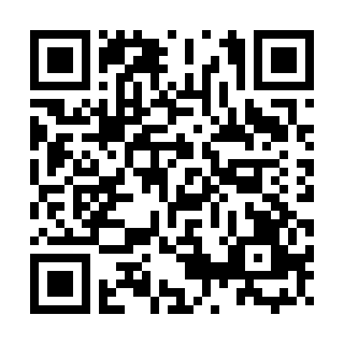
回収状況により遅れる場合があります。
お問い合わせ：水戸バー・バル・バール実行委員会 事務局
メール：contact@310bbb.com

310bbb公式サイト
精 算 シ ー ト
必要事項を記入し、残チケット・使用済チケットと一緒に返信用封筒でご返送ください。
店名
担当者名
1．チケット枚数
項目 | 数量 | 確認・備考
参加店販売用チケット（配布枚数） | 10枚
販売枚数（前売） | 枚
販売枚数（当日） | 枚
残チケット枚数 | 枚 | 返信用封筒に同封
参加者チケット使用枚数 | 枚 | 返信用封筒に同封
2．金額計算
区分 | 単価 × 枚数 |  | 金額
前売 | 4,500円 × 枚 | = | 円
当日 | 5,000円 × 枚 | = | 円
販売代金合計 ① |  |  | 円
参加者チケット換金額 ②
該当する換金単価 | 計算 | 金額 ②
通常：1,200円 | 1,200円 × 枚 | 円
店舗販売10枚以上：1,300円 | 1,300円 × 枚 | 円
3．精算金額（振込予定額）
換金額 ② | － | 販売代金 ① | = | 精算金額
円 | － | 円 | = | 円
4．精算代金振込先
金融機関名 | （金融機関コード： ）
支店名 | 支店 （支店番号： ）
預金種目 | 普通 ・ 当座 ※どちらかを○で囲んでください
口座番号
口座名義（フリガナ）
返送前チェック
□ 精算シートの記入内容を確認した □ 残チケットを同封した □ 精算シートの控えを保存した
□ 使用済チケットを同封した □ 返信用封筒に現金を入れていない

